１ 日 時 平成３０年１１月２１日（水）９：３０～１５：００（予定）
２ 場 所 福島県環境創造センター交流棟（田村郡三春町深作１０－２）会議室他
３ 内 容
（１）第1部 （９：３０～１２：００）
① 地域づくり活動実践者等による事例紹介（９：４５～１０：４５）
・ 株式会社ｆ’sぽけっと 代表取締役 齋藤 久美子 氏
・ 田村市ご当地グルメプロジェクト（田村市総務部総務課）鈴木 俊栄 氏
・ 合同会社 会津コシェル 業務執行社員 小林 章太郎 氏
② 講話（１１：００～１２：００）
講師 （一社）秩父地域おもてなし観光公社事務局長 井上 正幸 氏
（２）第２部（１３：１５～１５：００）
① 地域づくり活動事例等現地視察
・ テラス石森（田村市）（１３：１５～１４：００予定）
視察内容：廃校を活用した複合型テレワークセンターの運営等について
・ 三春きたまち蔵（三春町）（１４：２０～１５：００予定）
視察内容：三春町観光蔵活プロジェクトの取組等について
※ 第１部会場から第２部各視察先間は各自御移動願います。
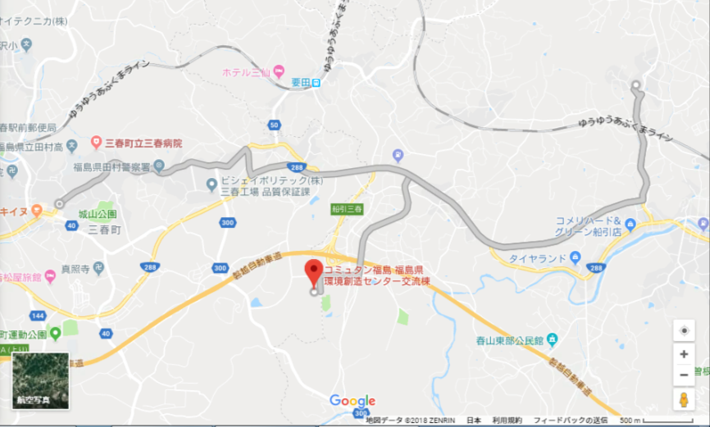
② テラス石森

③ 三春きたまち蔵

① 環境創造センター

① 環境創造センター（コミュタン福島）田村郡三春町深作１０－２
② テラス石森 田村市船引町石森舘１０８
③ 三春きたまち蔵 田村郡三春町字北町１０
①～②間 車で10分程度
②～③間 車で15分程度

４ その他
【同日開催案内 「ふくしま地方創生フォーラム」について】
１１月２１日（水）午後１時３０分より、郡山市熱海「ホテル華の湯」において、
「ふくしま地方創生フォーラム」（基調講演講師 明治大学農学部教授 小田切 徳美氏、演題 「農山村からの地方創生」）を開催します。
是非、御参加ください。
（環境創造センターからホテル華の湯までは車で30分程度）
※ 問い合わせ先：福島県復興・総合計画課（電話 024-521-7809）
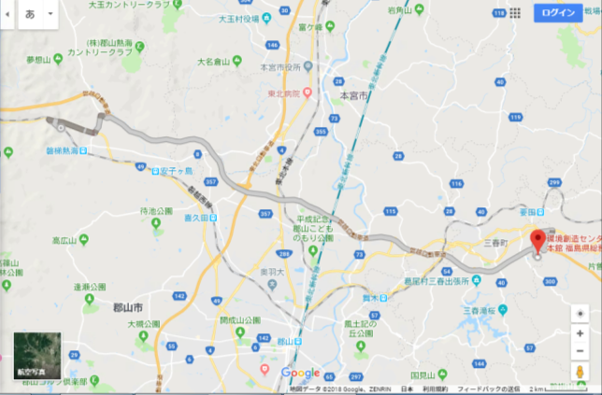

ホテル華の湯

環境創造センター

（事務担当 福島県企画調整部地域振興課 主査 大橋 電話024-521-7118）
（別紙）
※ ＦＡＸ又は電子メールで送付してください。申込締切１１月１４日（水）
ＦＡＸ 024-521-7912
電子メール tiikishinkou@pref.fukushima.lg.jp

阿武隈地域課題研究研修会等参加申込書

１ 参加者

市町村又は  所属団体名 | 職 | 氏 名 | 備考（いずれかに○）
 |  |  | 第1部のみ参加 | 第1部、第2部参加

２ 参加申込に関する担当者

市町村又は団体名
氏 名
電 話
ＦＡＸ
電子メール

